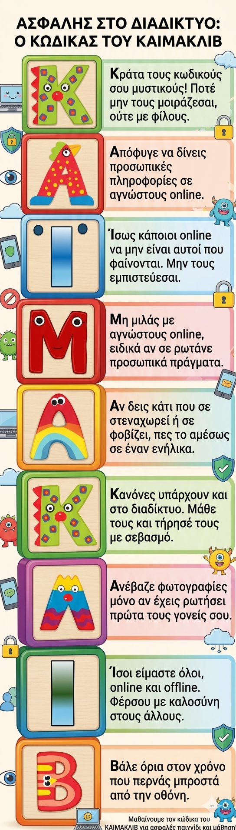
Θα είσαι ασφαλής, αν τον κώδικα τηρείς!!!
Θα είσαι ασφαλής, αν τον κώδικα τηρείς!!!
ΑΣΦΑΛΕΙΑ ΣΤΟ ΔΙΑΔΙΚΤΥΟ
ΚΑΪΜΑΚΛΙ Β (ΚΒ)
ΣΧΟΛΙΚΗ ΧΡΟΝΙΑ 2025- 26
ΑΣΦΑΛΕΙΑ ΣΤΟ ΔΙΑΔΙΚΤΥΟ
ΚΑΪΜΑΚΛΙ Β (ΚΒ)
ΣΧΟΛΙΚΗ ΧΡΟΝΙΑ 2025- 26
Λανθασμένες πληροφο-ρίες υπάρχουν παντού. Μάθε να ελέγχεις την ορθότητά τους.
Λανθασμένες πληροφο-ρίες υπάρχουν παντού. Μάθε να ελέγχεις την ορθότητά τους.

